Государственное бюджетное общеобразовательное учреждение города Москвы «Школа №1542»

**РАЗРАБОТКА ЗАЩИЩЕННОГО МЕССЕНДЖЕРА С ВОЗМОЖНОСТЬЮ АВТОРИЗАЦИИ ПО ГРАФИЧЕСКОМУ КЛЮЧУ**

Адизова Александра 10Г класс

ГБОУ г.Москвы №1542

Руководитель: Русаков Алексей Михайлович

Преподаватель детского технопарка «Альтаир»

**Москва, 2022**

***Введение***

Обзор и анализ современных средств показал, что проблема защищенной авторизации до сих пор существует, поскольку все способы авторизации на данный момент несовершенны, в данной работе предлагается альтернативный способ защищенной авторизации по графическому ключу.

***Цель***

Разработка мессенджера с возможностью авторизации по графическому ключу, обеспечение безопасности пользователей во время разговоров в интернете и комфортной связи при использовании сервиса.

***Задачи***

* Разработать безопасный графический способ авторизации, легко запоминающийся для пользователя.
* Разработать специальные функции для обеспечения информационной безопасности внутри сайта (возможность установления дополнительной защиты на определенные чаты и тд).
* Разработать удобный и комфортный для пользователя интерфейс.

***Методы***

Среда разработки pyCharm:  [https://www.jetbrains.com/ru-ru/pycharm/](https://vk.com/away.php?to=https%3A%2F%2Fwww.jetbrains.com%2Fru-ru%2Fpycharm%2F&cc_key=)  
Язык программирования Python:  [https://ru.wikipedia.org/wiki/Python](https://vk.com/away.php?to=https%3A%2F%2Fru.wikipedia.org%2Fwiki%2FPython&cc_key=)  
Фреймворк Flask: [https://flask.palletsprojects.com/en/2.0.x/](https://vk.com/away.php?to=https%3A%2F%2Fflask.palletsprojects.com%2Fen%2F2.0.x%2F&cc_key=)

Среда разработки Visual Studio Code:  [https://code.visualstudio.com/](https://vk.com/away.php?to=https%3A%2F%2Fcode.visualstudio.com%2F&cc_key=)  
Язык программирования JavaScript:  [https://ru.wikipedia.org/wiki/JavaScript](https://vk.com/away.php?to=https%3A%2F%2Fru.wikipedia.org%2Fwiki%2FJavaScript&cc_key=)  
Язык программирования TypeScript:  [http://typescript-lang.ru/docs/](https://vk.com/away.php?to=http%3A%2F%2Ftypescript-lang.ru%2Fdocs%2F&cc_key=)  
Фреймворк Vue.JS 3.0:  [https://vuejs.org/](https://vk.com/away.php?to=https%3A%2F%2Fvuejs.org%2F&cc_key=)  
Фреймворк Quasar:  [https://quasar.dev/](https://vk.com/away.php?to=https%3A%2F%2Fquasar.dev%2F&cc_key=)  
Библиотека Vue Router:  [https://router.vuejs.org/](https://vk.com/away.php?to=https%3A%2F%2Frouter.vuejs.org%2F&cc_key=)  
Библиотека AXIOS:  [https://axios-http.com/docs/intro](https://vk.com/away.php?to=https%3A%2F%2Faxios-http.com%2Fdocs%2Fintro&cc_key=)

***Актуальность***

На данный момент большинство способов авторизации вызывают у пользователя сложности при входе на сервисы, авторизация по графическому ключу же легко запоминается, поэтому данный способ авторизации имеет право на существование, как один из возможных аналогичных способов авторизации.

***Результаты тестирования***

* Изучены материалы по разработке мессенджера и авторизации
* Создан мессенджер на основе современных технологий
* Разработан графический способ авторизации
* Разработан прототип сервиса «Convect Messenger» с графической авторизацией

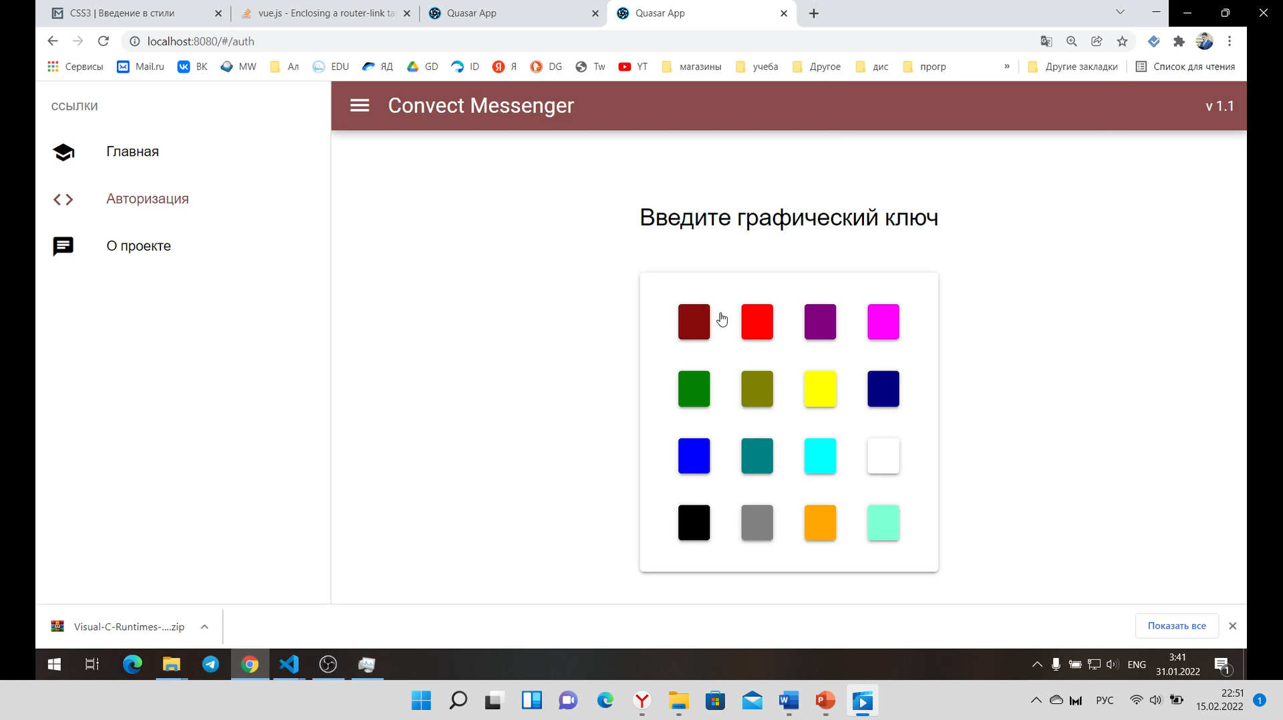

## Итоги и перспективы

В итоге проекта были

1. Изучены материалы по разработке мессенджера и авторизации
2. Создан мессенджер на основе современных технологий
3. Разработан графический способ авторизации
4. Разработан прототип сайта «Convect Messenger»

Следующими направлениями разработки данного приложения могут быть:

1.Оформление данного проекта на платном хостинге

2.Формирование документации и исходного кода в свободном доступе

3.Внедрение во все популярные платформы мессенджеров.

## Список литературы

Электронный ресурс] Руководство по языку программирования Python Дата обновления 05.02.2022. URL: <https://metanit.com/python/tutorial>

[Учебник] Бэрри П. Изучаем программирование на Python. Изд-во Litres, 2019.

[Электронный ресурс] Руководство по фреймворку Quasar. Дата обновления 01.02.2022. URL: <https://quasar.dev/>

[Учебник] Заяц А. М., Васильев Н. П. Проектирование и разработка WEB-приложений. Введение в frontend и backend разработку на JavaScript и node.js. 2019.

[Электронный ресурс] Руководство по JavaScript Дата обновления 01.02.2022. URL: <https://metanit.com/web/javascript/>

[Видеокурс] Русаков А.М. курс на платформе для создания онлайн-курсов stepik.org Пишем свой мессенджер на основе современных технологий. <https://stepik.org/course/91715/syllabus>